資料３－２
府内市町村における2020夏の暑さ対策

令和２年夏の暑さ対策について、府内市町村へ照会し回答のあった取組の主な内容を示す。
（★マークは今年度の新たな取組内容）
１ 暑さ対策・熱中症予防に関する啓発
・市広報誌による啓発
・市ホームページによる啓発
・市役所庁舎での懸垂幕・ポスターによる啓発
・市メールやフェイスブックによる熱中症に対する注意喚起等
・民生委員や地域包括支援センター等による一人暮らし高齢者の訪問等による啓発
・高齢者向け熱中症予防講座を実施
・新しい生活様式における熱中症に対する注意喚起等
【特色ある取組】
★公用車・救急車への車両ステッカー貼付による啓発
・防災行政無線による啓発
・駅電光掲示板による啓発
★バス車内放送による啓発
★ラジオやインターネットテレビ、ケーブルテレビによる啓発
★熱中症予防動画作成
・救命講習受講者に対して熱中症予防及び応急手当法を指導
★生活保護受給世帯のエアコン設置状況を把握し、要件に該当する世帯に対して設置費用の扶助や貸付の案内を実施
★マスク使用時の暑さ対策等の助言
・ご使用水量等のお知らせに水分補給について啓発
・介護保険料決定通知書の封筒裏面に「気を付けていますか、熱中症予防」を記載

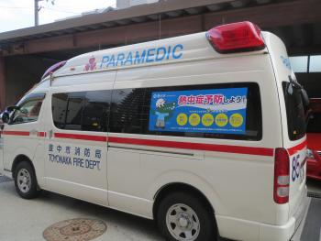
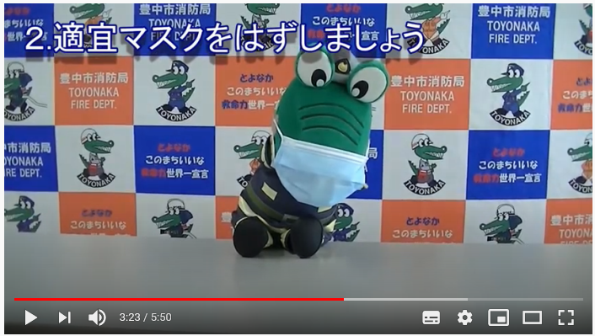
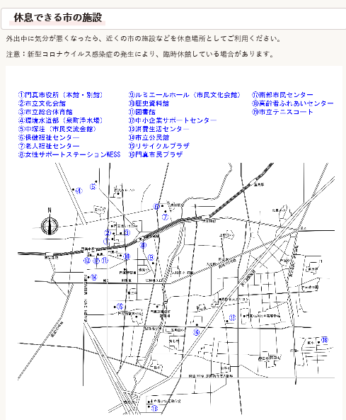

救急車への車両ステッカー貼付
（豊中市）
熱中症予防動画
（豊中市）
地図も含めた一時避難所情報の提供（門真市）
２ 一時避難所の設置
・７～９月末、市役所、区役所、市立図書館、市立体育館等に一時避難所を設置
・市庁舎や公民館等を涼める場所としてロビー等を開放
【特色ある取組】
・一時避難者に対し、飲料水、うちわ、保冷剤、OS1ゼリー等を提供
★地図情報も市広報誌及びホームページで提供

３ ドライ型ミストの設置
・公共施設や公園にドライ型ミスト、簡易型ミストを設置
・駅前商店街等にミスト噴霧装置及び冷却ルーバーを設置
【特色ある取組】
・ヒートアイランド対策として取り組まれている施策（クールスポット（ドライ型ミスト、水景、打ち水等））の所在地を示した地図（クールマップ）を作成し、ホームページにて掲載
★市内の主要なバス停留所にドライ型ミストを設置
★幼稚園・学校にドライミスト設置

４ 緑化の促進
・庁舎・学校・公共施設でみどりのカーテンを育成
・ゴーヤ等の種・苗を配布
【特色ある取組】
★希望する小学校等に対して、ゴーヤの育成方法のテキストを配布
★みどりのカーテンづくりの実施結果をイベントにてパネル展示
・みどりのカーテンに関する講演会、ボランティア講習の開催
・グリーンカーテンコンテスト写真展の実施
・ゴーヤの料理教室実施

５ 打ち水の普及促進
・市民や事業者と協働して打ち水を実施
【特色ある取組】
・打ち水用品の貸出し（バケツ・ひしゃく・ポリタンク・赤外線サーモグラフィ等）

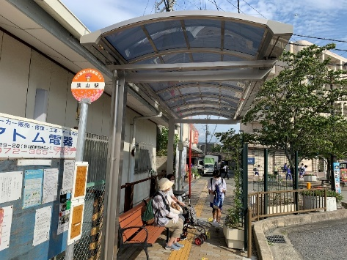
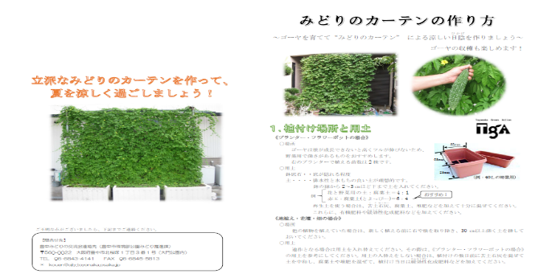

バス停におけるドライ型ミストの設置
（大阪狭山市）
ゴーヤの育成方法テキスト（抜粋）
（豊中市）
６ 暑さ指数
・市ホームページから環境省の暑さ指数（ＷＢＧＴ）情報へリンク
・スポーツ施設の利用者 に向けて暑さ指数を掲示
【特色ある取組】
★町立幼稚園へ暑さ指数の測定器具を配布
・医療保険センターの介護予防教室に暑さ指数計を設置し、暑さ指数28℃以上で原則運動中止
・夏季期間、暑さ指数を公園に設置している看板に表示
★暑さ指数が危険、厳重警戒を示しているとき、利用キャンセルの申出があれば無料で対応した

７ その他の取組
・市町村ホームページへ大阪府暑さ対策情報ポータルサイトへのリンクを掲載
・市町村広報紙へ大阪府の「暑さから身を守る３つの習慣」に関する記事の掲載
・５～10月をクールビズ推進期間とし、室温28℃でも快適に過ごせる取組を実施
【特色ある取組】
★市内全小学校の給食室にスポットクーラーを設置
★小学校直営の調理員に対してファン付き白衣を貸与
★大塚製薬㈱と連携し熱中症対策アドバイザーを要請
（対象：市職員（養護教諭、保健体育教諭、保健師、看護師等））
★各学校へ経口補水液を配布
・汗をかく運動のインターバル速歩実践講座の実施
★ぐんぐん体操等で、熱くなる前から汗をかく運動の大切さを伝達

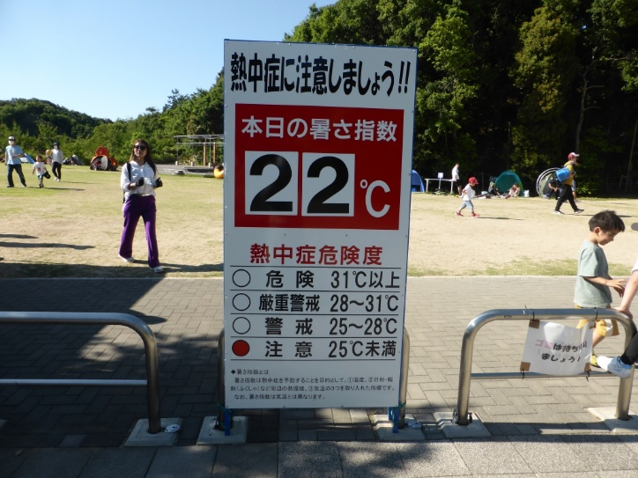

公園に設置している暑さ指数看板
（熊取町）

以上

